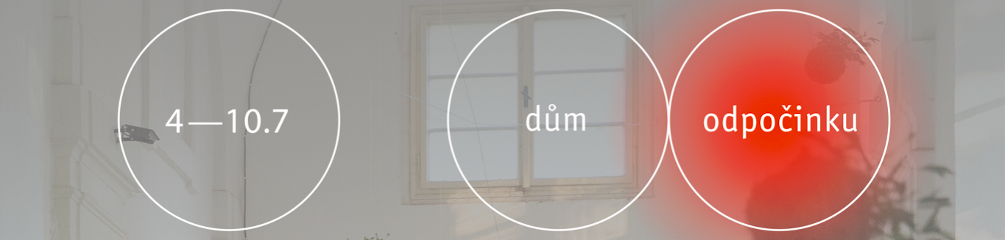

Pro všechny unavené. Studio ALTA otevře Dům odpočinku.

Praha, 16. 6. 2022 – Od 4. do 10. července 2022 otevře Studio ALTA Dům odpočinku. Část prostor pražské Invalidovny se promění v dočasné útočiště pro všechny unavené a nabídne program tematizující odpočinek teoreticky i prakticky. Studio ALTA tak navazuje na svou dramaturgickou linku reflektující potřebu péče nejen v uměleckém prostředí a snahu příbuzná témata otevírat a sdílet.

Týden v Domě odpočinku je nejen příležitostí oddechnout si, ale zejména možností reflektovat potřebu odpočinku v prostředí orientovaném na výkon. Jeho program bude věnovaný nerušenému odpočívání v místnosti plné dek a polštářů a každý den bude doplněn o různorodé praxe a konverzace umožňující odpočinek aktivně zažívat i kriticky reflektovat.

Do konkrétní podoby programu se navíc může zapojit každý, a to s libovolnou aktivitou k odpočinku se vztahující. Cvičeními, kolektivním snění, diskuzí, přednáškou, rituálem, sdílením, micro-performance či workshopem. Opencall je otevřen až do naplnění kapacity odpočinkového týdne v ALTĚ.

„Pokud nám je odpočinek dopřán, a pokud jsme si ho schopni dopřát, vyplňuje často pouze nejnezbytnější prázdná místa mezi jednotlivými pracovními aktivitami. Chceme se tedy zamýšlet nad odpočinkem tak, abychom byli schopni jeho hodnotu a důležitost obhájit před ostatními i sami před sebou. Sdílet zkušenost toho, jak odpočívat v momentech, kdy se nám v emailové schránce vrství nevyřešená práce a kdy se blíží termín zaplacení nájmu.“ říká o Domu odpočinku jeden z facilitátorů projektu, kurátor Studia ALTA Petr Dlouhý.

Dveře Domu odpočinku se otevřou každý den od 15:00 do 21:00, o víkendech pak od 14:00. Aktivity budou přístupné zdarma s možností dobrovolného příspěvku – v rámci zavedeného systému Pay What You Can Studia ALTA.

Více informací na https://bit.ly/3aRzbfs

Valentýna Šatrová
Studio ALTA

Pro více informací a případné rozhovory kontaktujte prosím facilitátora projektu Petra Dlouhého: petr@altart.cz / +420 731 468 447

